Majestic Mountain Charme Hotel
Madonna di Campiglio
4 stelle superior
Proprietà: Alpentour srl

BRIEF
Il progetto parte dal refresh di due piani di uno storico hotel situato a Madonna di Campiglio, rinomata località montana.
La richiesta era di ottimizzare lo spazio per creare delle camere il più ampie possibili con importanti armadiature e la possibilità di aggiungere posti letto in modo rapido e funzionale.
L’obiettivo era quello di raggiungere lo standard qualitativo di un 4 stelle superior, dallo stile lussuoso e moderno pur mantenendo il fascino della montagna e l’immagine storica dell’hotel.
Budget concordato: 50 mila Euro per camera.

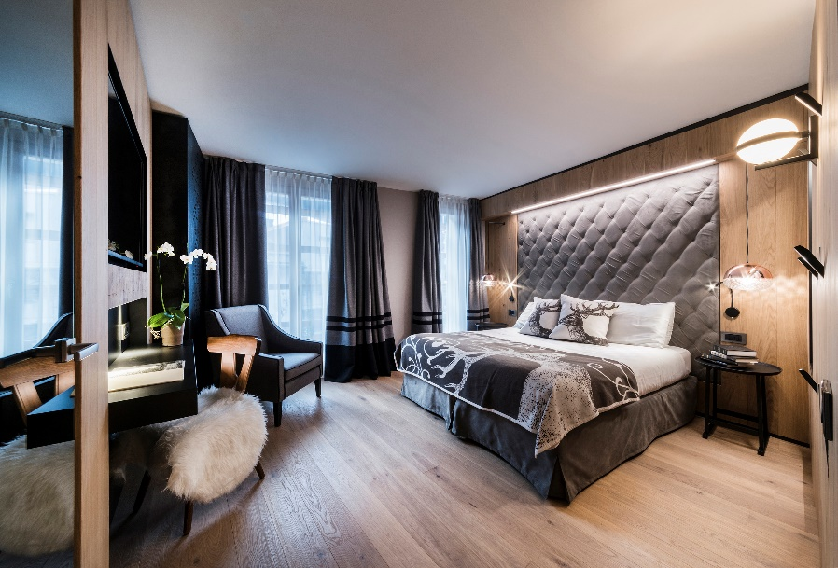
Situato tra le Dolomiti del Brenta, nella piazzetta di Madonna di Campiglio, il Majestic Mountain Charme Hotel è un luogo destinato agli amanti della natura e della neve.
Dal look confortevole, raffinato e moderno, le camere del Majestic sono state interamente progettate e rinnovate dallo Studio associato CaberlonCaroppi Italian Touch Architects con l’obiettivo di valorizzare la storicità e la tradizione dell’hotel e fonderla con l’emozionante paesaggio delle Dolomiti.
A partire dalla progettazione del layout funzionale fino alla realizzazione di pezzi di arredamento unici ed esclusivi, lo studio ha saputo coniugare il genius loci con le richieste della committenza di uno stile montano contemporaneo, capace di sorprendere e di dare spazio al comfort.
Il punto di partenza è stato quello di creare stanze spaziose e funzionali, fornendo al cliente ambienti flessibili adatti a ogni tipo di esigenza.
Gli interni sono stati accuratamente studiati per colpire il visitatore con la loro eleganza e semplicità delle linee, attraverso la reinterpretazione in chiave moderna delle classiche ambientazioni montane e l’impiego inusuale e innovativo di molti degli elementi iconici delle Dolomiti creando un ambiente dove le parole d’ordine diventano “sorpresa e scoperta”.
Le camere sono state progettate in modo da contenere non solo armadiature spaziose ma anche piccole aree living da cui ricavare ulteriori posti letto senza rinunciare a privacy e comfort; porte finemente nascoste possono unirsi e creare ambienti più ampi, offrendo così un servizio ancora più flessibile. Da qui l’effetto sorpresa del layout in cui gli spazi si snodano in continue accortezze: ganci a scomparsa, nicchie contenitive nascoste e elementi di illuminazione sono solo alcune delle scoperte che farà il visitatore.
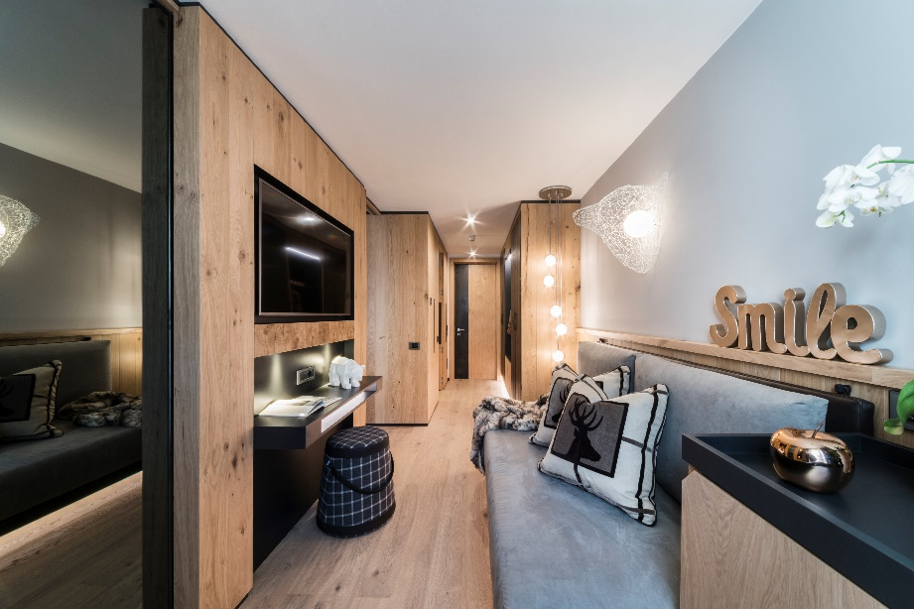
A fare da protagonista è la testata del letto in velluto, imponente e incorniciata da volumi in legno; ai lati grandi lampade sospese illuminano i comodini neri. Gli incassi e i piani di appoggio presenti nella stanza sono sottolineati dal nero della lamiera, che crea dei vuoti e pieni delineati scenograficamente dall’utilizzo dei LED.
La scoperta della camera continua con il grande orso su stampa rossa che compare non appena si apre l’armadio, un curioso dettaglio perfettamente in linea con le tradizioni del luogo e che vuole stupire l’ospite. Mascotte di Madonna di Campiglio, l’orso è infatti riproposto sulla lastra di vetro serigrafato e retro illuminato sulla quale poggia il letto, unitamente alla stella, logo ed icona della cittadina.
I bagni in pietra sono spaziosi e caratterizzati da uno stile semplice mentre il doppio specchio luminoso conferisce luce e rilevanza all’intero bagno. Il piano del lavabo, realizzato in gres porcellanato e appositamente disegnato dallo studio, rivela l’abilità nel saper tradurre il concept in ogni dettaglio a partire dalla scelta accurata dei materiali.
La maggior parte degli imbottiti, testa letto, sedute e tendaggi sono stati appositamente disegnati su misura. Le armadiature si distinguono per la pelle decorata con impuntura fatta a mano. Anche parte dell’illuminazione, come la testa d’orso in ferro, è stata creata ad hoc per questi spazi.
Il rivestimento di pareti e pavimenti è stato concepito in doghe modulari di Rovere, sia per richiamare gli ambienti montani che per necessità di una posa veloce e facile.
L’atmosfera alpina e l’eleganza della montagna si rispecchiano nell’uso del grigio materico e dei beige, mentre le finiture in lamiera danno un tocco moderno all’ambiente.

Dal vestito anonimo al capo su misura, è questo il tratto inconfondibile di CaberlonCaroppi che trova nel tailor made la chiave del successo di ogni progetto.

LISTA FORNITORI

Falegnameria camere Frigorim design
Imbottiti su misura camere Frigorim design
Pouf camere Gamba Manifatture 1981
Divano letto e poltrone Italpoltrone
Porte camera Franceschetti Porte
Pavimento camere Fiemme 3000
Tendaggi e tessuti Gamba Manifatture 1918
Rivestimento bagno Laminam
Top lavabo in laminam Ornatop
Rubinetterie Newform
Scaldasalviette Tubes
Box doccia F.lli Simonetti
Piatto doccia Fiora
Specchiere Monteleone
Illuminazione custom camere e corridoio Chary
Lampade decorative MM lampadari
Illuminazione tecnica MA.PA.LUX
Camino led Glamm Fire Mont-export
Moquette corridoio Ect Contract

CABERLONCAROPPI ITALIAN TOUCH ARCHITECTS
Via Scipione Piattoli 7, 20127 Milano
Ph. +39 022871216
www.caberloncaroppi.com – info@caberloncaroppi.com

OGS SRL PUBLIC RELATIONS & COMMUNICATION
Via Koristka 3, 20154 Milano
Ph. +39 023450605
www.ogs.it - info@ogs.it

